Rój pszczół – do kogo zgłosić się po pomoc, co robić, a czego nie?
Do kogo zgłosić się po pomoc i co robić, gdy rój pszczół zaatakuje lub znajdzie się niebezpiecznie blisko zabudowań i ludzi, radzi właściciel portalu pszczelarskiego 4apis.pl, spółka Fideli.

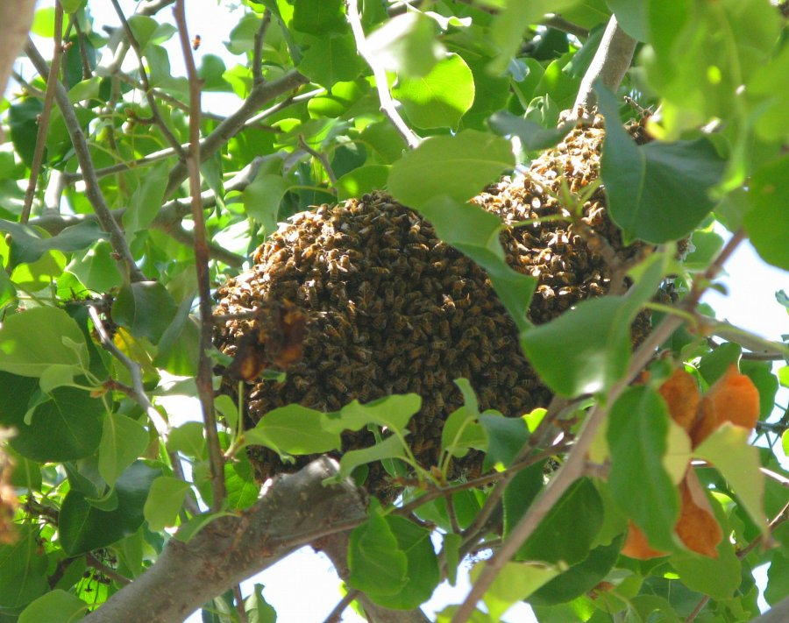
W przypadku zauważenia roju pszczół (a także os, szerzeni czy innych owadów) najrozsądniej zgłosić się do lokalnej straży pożarnej. Przede wszystkim jednak i w pierwszej kolejności – należy zachować spokój. O ile tylko celowo nie drażnimy pszczół, są one spokojne i nie będą atakowały. Warto uświadomić sobie, że pszczoły są zwykle „pokojowo” nastawione – nie ma powodów do paniki.
Niezależnie od tego, czy wyrojone pszczoły są spokojne czy nie, najlepiej czym prędzej się ich pozbyć, powierzając to zadanie fachowcom.
Numery alarmowe
W chwili strachu człowiek czasami nie wie, co robić, dlatego warto mieć pod ręką najważniejsze numery alarmowe, jakie mogą przydać się w sytuacji zagrożenia:
l 112 - numer alarmowy,
l 998 - Straż Pożarna,
l 999 - Pogotowie Ratunkowe.
Poinformuj o sytuacji i miejscu zdarzenia
W zgłoszeniu o zdarzeniu dyspozytorowi straży pożarnej należy udzielić informacji o:
l rodzaju owadów (jeśli jesteśmy w stanie je określić, czy są to pszczoły, osy, szerszenie czy inne owady),
l miejscu usytuowania owadów oraz dostępie do nich,
l obiekcie, w którym doszło do zdarzenia (pełen adres oraz rodzaj obiektu, np. dom, pojazd, strych itp.),
l możliwym zagrożeniu ludzi (w zależności od typu obiektu, warto wspomnieć o tym, że w budynku znajdują się np. dzieci czy osoby o ograniczonej zdolności poruszania się).
Nie panikuj, nie drażnij pszczół, zgłoś się po pomoc
Należy pamiętać, by:
l zachować spokój i nie wpadać w panikę – denerwując się, pocimy się i wydzielamy feromony, które owady szybko wyczuwają i tym bardziej mogą nas zaatakować,
l nie zbliżać się do roju (przynajmniej nie na odległość mniejszą niż 20 metrów) i ostrzec inne osoby, by również się do niego nie zbliżały,
l nie próbować samodzielnie usuwać owadów, gdyż może to tylko doprowadzić do wielkiej tragedii i pożądlenia osoby, która zdecydowała się działać na własną rękę,
l nie drażnić owadów poprzez rzucanie w nie przedmiotami lub spryskiwanie ich wodą czy środkami owadobójczymi.
Można również skontaktować się z okolicznym pszczelarzem, jednakże osoba taka nie ma obowiązku udzielenia pomocy (tym bardziej, że nie można jasno stwierdzić, iż wyrojone pszczoły należą do konkretnego pszczelarza, mogły przybyć z zupełnie innego miejsca). Zadanie to spoczywa na barkach straży pożarnej – wyjaśnia właściciel portalu 4apis.pl.

